常见数据结构和算法 2
一、向量、链表、队列和栈 3
二、块状数组（数组+链表）（了解） 3
三、hash表，散列表 5
四、位图（bitmap） 6
遍历法 10
直接寻址表法 11
Bit-Map 11
五、堆（大顶堆、小顶堆） 13
使用STL中的堆排序算法： 20
六、trie树（字母树or字典树、前缀树） 22
七、二叉排序/查找树，B+/B- 28
八、后缀树，后缀数组 28
十一、红黑树 40
十二、线段树 45
十三、树状数组 53
十五、图 56
十四、并查集 56

常见数据结构和算法
1、常见数据结构
线性：数组，链表，队列，堆栈，块状数组（数组+链表），hash表，双向队列，位图（bitmap）
树：堆（大顶堆、小顶堆），trie树（字母树or字典树），后缀树，后缀数组，二叉排序/查找树，B+/B-，AVL树，Treap，红黑树，splay树，线段树，树状数组
图：图
其它：并查集
2、常见算法
（1）基本思想：枚举，递归，分治，模拟，贪心，动态规划，剪枝，回溯
（2）图算法：深度优先遍历与广度优先遍历， 最短路径，最小生成树，拓扑排序
（3）字符串算法：字符串查找，hash算法，KMP算法
（4）排序算法：冒泡，插入，选择，快排，归并排序，堆排序，桶排序
（5）动态规划：背包问题，最长公共子序列，最优二分检索树
（6）数论问题：素数问题，整数问题，进制转换，同余模运算，
（7）排列组合：排列和组合算法
（8）其它：LCA与RMQ问题

一、向量、链表、队列和栈
参见文件STL_讲义最后汇总.doc。

二、块状数组（数组+链表）（了解）
1、 概述
在进行算法设计时，我们常用的两种线性数据结构是数组和链表。它们各有优缺点。数组特点是元素在内存中紧挨着存储，因而优点是定位快（O(1)），缺点是插入删除慢（O(n)）；而链表则不同，它通过指针将不同位置的元素链接起来，因而优缺点与数组正好相反：定位慢（O(n)），插入删除快（O(1)）。本文介绍一种新的数据结构：块状链表，它将数组和链表的优点结合来，各种操作的时间复杂度均为O(sqrt(n))。
2、 块状链表的基本操作
块状链表整合了数组和链表的优缺点，使得各种那个操作的时间复杂度均为O(sqrt(n))。 从整体上看，块状链表是一个链表， 而在链表的每个节点上，以数组的形式存储一组元素。具体如下：
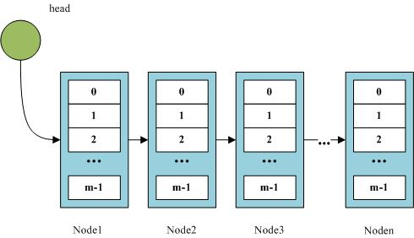
基本操作：
（1）定位：先定位元素所在的链表节点，然后再定位该元素在数组中的位置。
（2）分裂：将某个链表节点分裂成两个节点。
（3）插入：首先定位要插入的位置，然后将所在节点分裂成两个节点，并将数据放到第一个节点的末尾。 如果要插入的是一大块数据，首先要将数据切成多个block（每个block对应一个块状链表的一个节点）并将这些block链起来，然后将它们插入那两个节点之间。
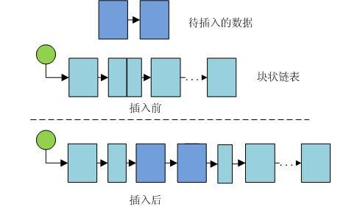
（4）删除：首先定位删除元素的位置，然后按照数组删除元素的方法删除该数据。如果删除一大块数据，首先要定位数据块首元素和末元素所在的位置，然后分别将它们所在的节点分裂成两个节点，最后删除首元素和末元素之间的节点即可。
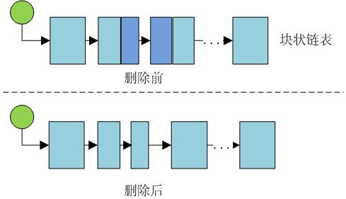
3、 关键点和复杂度分析
该算法的核心是确定链表长度和每个节点的数组长度，以及怎么保证这个长度值？设块状链表中元素总个数为X，链表长度为n，每个节点中数据长度为m，则当m=n=sqrt(X)时，可保证m和n同时最小，此时各种操作的时间复杂度最低。在实际应用时，需维持块状链表的每个节点大小在[sqrt(n)/2, 2*sqrt(n)]，否则，块状链表会退化。维护方法是，适当的时候，对节点进行合并与分裂（维护本身不会使复杂度增加）。
4、 应用
（1）文本编辑器设计：http://download.noi.cn/T/noi/noi2003A.pdf
程序实现参考：
http://hi.baidu.com/wuyijia/blog/item/7085fa004423cd86e850cdeb.html
（2）维护队列：http://download.noi.cn/T/noi/noi2005A.pdf
程序实现参考：
http://hi.baidu.com/zbwmqlw/blog/item/54cce1004e799c0c1d9583b7.html
5、 总结
由于块状链表的每个节点存储的是一个数组，如果数组是静态的（的大小固定），则会浪费存储空间；如是动态的，则需要频繁的申请或者释放空间，严重降低系能。因此，当数据量非常庞大时，设计合理的数组空间维护策略显得尤为重要。
6、 参考资料
（1）论文《对块状链表的一点研究》
（2）数组+链表=块状数组：http://starforever.blog.hexun.com/3184024_d.html

三、hash表，散列表

四、位图（bitmap）
1. 概述
位图（bitmap）是一种非常常用的结构，在索引，数据压缩等方面有广泛应用。本文介绍了位图的实现方法及其应用场景。
2. 位图实现
（1）自己实现
在位图中，每个元素为“0”或“1”，表示其对应的元素不存在或者存在。

#define INT_BITS 32//64位

#define SHIFT 5 // 2^5=32

#define MASK 0x1f // 2^5=32

#define MAX 1024*1024*1024 //max number

int bitmap[MAX / INT_BITS];

/*

* 设置第i位

* i >> SHIFT 相当于 i / (2 ^ SHIFT),

* i&MASK相当于mod操作 m mod n 运算

*/

void set(int i) {

bitmap[i >> SHIFT] |= 1 << (i & MASK);

}

//获取第i位

int test(int i) {

return bitmap[i >> SHIFT] & (1 << (i & MASK));

}

//清除第i位

int clear(int i) {

return bitmap[i >> SHIFT] & ~(1 << (i & MASK));

}
（2）函数库实现
C++的STL中有bitmap类，它提供了很多方法，详见：http://www.cplusplus.com/reference/stl/bitset/
3. 位图应用
3.1 枚举
（1）全组合
字符串全组合枚举（对于长度为n的字符串，组合方式有2^n种），如：abcdef,可以构造一个从字符串到二进制的映射关系，通过枚举二进制来进行全排序。
null——> 000000
f——> 000001
e——> 000010
ef——> 000011
……
abcedf——> 111111
（2）哈米尔顿距离
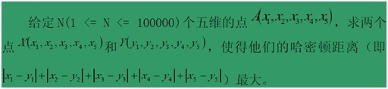
枚举算法，复杂度是O(N^2)，怎样降低复杂度呢？
如果是N 个二维的点，那么我们可以怎么用较快的方法求出
通过简单的数学变形，我们可以得到这样的数学公式：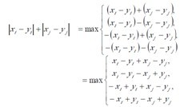
通过观察，我们发现每一对相同元的符号必定相反，如：x_i-y_i，于是我们有了一个二进制思想的思路，那就是枚举这些二维的点的x 轴y 轴前的正负号，这样就可以用一个0~3 的数的二进制形式来表示每个元素前面的正负号，1表示+号，0表示−号，如：2 表示的二进制位形式为10表示x_i-y_i。这样我们就可以通过2^2*N次记录下这些二元组的不同的符号的数值，对于每个二进制来表示的不同的式子只需记录下他们的值，这样我们只需求max_i 和min_i出这些相同的二进制表示的式子max_i –min_i，最后我们就可以解出ans=max{max_i-min_i}。
通过位图，算法时间复杂度可将为O(N)。
3.2 搜索
设计搜索剪枝时，需要保存已经搜索过的历史信息，有些情况下，可以使用位图减小历史信息数据所占空间。
3.3 压缩
（1）在2.5亿个整数中找出不重复的整数，注，内存不足以容纳这2.5亿个整数？
#include<stdio.h>
#include<memory.h>
/*
每个数分配2bit，00表示不存在，01表示出现一次，10表示多次，11无意义
用char数组存储2-Bitmap,不用考虑大小端内存的问题
映射关系如下：
|00 00 00 00| //映射|3 2 1 0|
|00 00 00 00| //映射|7 6 5 4|
……
|00 00 00 00|
*/

unsigned char flags[1000]; //数组大小自定义，存放各个整数出现的次数1000*4=4000个整数

unsigned get_val(int idx)
{
int i = idx/4; //确定数组位置
int j = idx%4; //确定8bit内位置
unsigned ret = (flags[i]&(0x3<<(2*j)))>>(2*j); //0x3十六进制表示00 00 00 11可控制某个整数，获取某个整数的出现次数
return ret;
}

/*
已经过位运算测试
*/
unsigned set_val(int idx, unsigned int val)
{
int i = idx/4;
int j = idx%4;
unsigned tmp = (flags[i]&~((0x3<<(2*j))&0xff)) | (((val%4)<<(2*j))&0xff); //或运算，前面保留其他位不变，后边重置所需修改的位
flags[i] = tmp;
return 0;
}
unsigned add_one(int idx)
{
if (get_val(idx)>=2) {
return 1;
}
else {
set_val(idx, get_val(idx)+1);
return 0;
}
}

//只测试非负数的情况;
//假如考虑负数的话,需增加一个2-Bitmap数组.
int a[]={1, 3, 5, 7, 9, 1, 3, 5, 7, 1, 3, 5,1, 3, 1,10,2,4,6,8,0};

int main()
{
int i;
memset(flags, 0, sizeof(flags));

printf("原数组为:");
for(i=0;i < sizeof(a)/sizeof(int); ++i) {
printf("%d ", a[i]);
add_one(a[i]);
}
printf("\r\n");

printf("只出现过一次的数:");
for(i=0;i < 100; ++i) {
if(get_val(i) == 1)
printf("%d ", i);
}
printf("\r\n");

return 0;
}
（2）腾讯面试题：给40亿个不重复的unsigned int的整数，没排过序的，然后再给一个数，如何快速判断这个数是否在那40亿个数当中？
解决法案：

遍历法
如果内存足够将40亿个数全部放到内存中，逐个遍历，此时时间复杂度为O(N).可是现在在内存不足，需要批量读一部分数据到内存然后在做判断，加上I/O操作的时间，时间复杂度远远大于O(N).
这时，性能问题主要集中在I/O操作，和遍历数组上。那么有没有降低时间复杂度的方法呢？答案是肯定的，如果我们假定内存是足够的，只去优化时间，可以得到下面的方法。

直接寻址表法
申请一个4G超大数组char a[0~2^32-1],将文件中出现的数字置为1，没有出现的置为0.
例如文件存在一个整数1000022，就将a[1000022]=1.
a | 0 | 1 | 2 | ..... | 1000022 | .... | 100000030 | ... | 2^32-1
flag | 0 | 1 | 1 | 1 | 0 | 0 | 1 | 0 | 1
这时时间复杂度为O(1),可是空间问题还没有解决。分析下我们的算法，以所需判断的整数为数组下标，用0/1来区分整数是否在。一共用了一个字节来作为标记位，而事实上1-bit就足够标记了。如果能把这部分空间优化掉，4G/8 < 2G 那么就可以解决问题了。看下面的方法。

Bit-Map
将整数映射到bit上，例如整数10，10/8=1,10%8=2,那么就将a[1]的b[2]置为1。这样时间复杂度即是O(1),内存也得到了压缩。
a | 0 | 1 | ...... | 2^32 / 8- 1
bit | 0 1 2 3 4 5 6 7 | 0 1 2 3 4 5 6 7 | ...... | 0 1 2 3 4 5 6 7
flag | 0 0 0 0 0 0 0 0 | 0 0 1 0 0 0 0 0 | ...... | 0 0 0 0 0 0 0 0

BitMap 实现
#define WORD 8
#define SHIFT 3 ////移动5个位,左移则相当于乘以8,右移相当于除以8取整
#define MASK 0x07
#define N 100000000
char bitmap[1 + N / WORD];
/*
* 置位函数——用"|"操作符,i&MASK相当于mod操作
* m mod n 运算，当n = 2的X次幂的时候,m mod n = m&(n-1)
*/
void set(int i) {
bitmap[i >> SHIFT] |= (1 << (i & MASK));
}
/* 清除位操作，用&~操作符 */
void clear(int i) {
bitmap[i >> SHIFT] &= ~(1 << (i & MASK));
}
/* 测试位操作用&操作符 */
int test(int i) {
return bitmap[i >> SHIFT] & (1 << (i & MASK));
}

4. 总结
Bitmap是一种非常简洁快速的数据结构，他能同使证存储空间和速度最优化（而不必空间换时间）。
5.参考资料
（1）《C实现bitmap位图》：
http://blog.csdn.net/QIBAOYUAN/archive/2010/09/29/5914662.aspx
（2）武森《浅谈信息学竞赛中的“0”和“1”》

五、堆（大顶堆、小顶堆）
1.堆
堆实际上是一棵完全二叉树，其任何一非叶节点满足性质：
Key[i]<=key[2i+1]&&Key[i]<=key[2i+2]或者Key[i]>=Key[2i+1]&&key>=key[2i+2]
即任何一非叶节点的关键字不大于或者不小于其左右孩子节点的关键字。
堆分为大顶堆和小顶堆，满足Key[i]>=Key[2i+1]&&key>=key[2i+2]称为大顶堆，满足 Key[i]<=key[2i+1]&&Key[i]<=key[2i+2]称为小顶堆。由上述性质可知大顶堆的堆顶的关键字肯定是所有关键字中最大的，小顶堆的堆顶的关键字是所有关键字中最小的。
2.堆排序的思想
利用大顶堆(小顶堆)堆顶记录的是最大关键字(最小关键字)这一特性，使得每次从无序中选择最大记录(最小记录)变得简单。
其基本思想为(大顶堆)：
1)将初始待排序关键字序列(R1,R2....Rn)构建成大顶堆，此堆为初始的无须区；
2)将堆顶元素R[1]与最后一个元素R[n]交换，此时得到新的无序区(R1,R2,......Rn-1)和新的有序区(Rn),且满足R[1,2...n-1]<=R[n];
3)由于交换后新的堆顶R[1]可能违反堆的性质，因此需要对当前无序区(R1,R2,......Rn-1)调整为新堆，然后再次将R[1]与无序区最后一个元素交换，得到新的无序区(R1,R2....Rn-2)和新的有序区(Rn-1,Rn)。不断重复此过程直到有序区的元素个数为n-1，则整个排序过程完成。
操作过程如下：
1)初始化堆：将R[1..n]构造为堆；
2)将当前无序区的堆顶元素R[1]同该区间的最后一个记录交换，然后将新的无序区调整为新的堆。
因此对于堆排序，最重要的两个操作就是构造初始堆和调整堆，其实构造初始堆事实上也是调整堆的过程，只不过构造初始堆是对所有的非叶节点都进行调整。
下面举例说明：
给定一个整形数组a[]={16,7,3,20,17,8}，对其进行堆排序。
首先根据该数组元素构建一个完全二叉树，得到
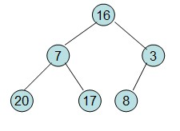

然后需要构造初始堆，则从最后一个非叶节点开始调整，调整过程如下：
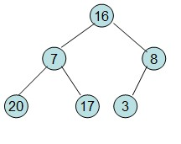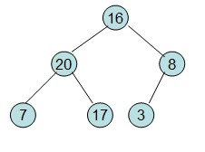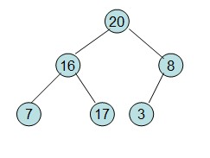20和16交换后导致16不满足堆的性质，因此需重新调整
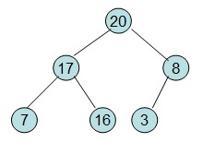这样就得到了初始堆。
即每次调整都是从父节点、左孩子节点、右孩子节点三者中选择最大者跟父节点进行交换(交换之后可能造成被交换的孩子节点不满足堆的性质，因此每次交换之后要重新对被交换的孩子节点进行调整)。有了初始堆之后就可以进行排序了。
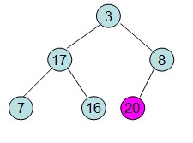此时3位于堆顶不满堆的性质，则需调整继续调整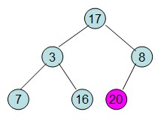
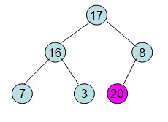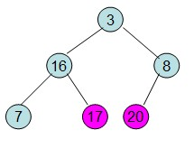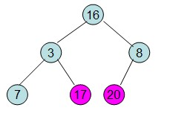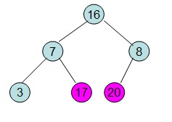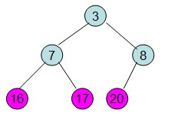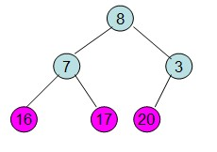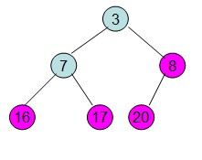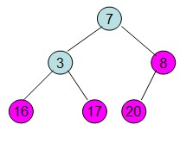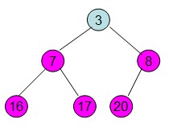
这样整个区间便已经有序了。
3. 堆的基本操作
堆是一棵完全二叉树，高度为O（lg n），其基本操作至多与树的高度成正比。在介绍堆的基本操作之前，先介绍几个基本术语：
A：用于表示堆的数组，下标从1开始，一直到n
PARENT(t)：节点t的父节点，即floor(t/2)
RIGHT(t)：节点t的左孩子节点，即:2*t
LEFT(t)：节点t的右孩子节点，即:2*t+1
HEAP_SIZE(A)：堆A当前的元素数目
下面给出其主要的四个操作（以大顶堆为例）：
3.1 Heapify(A,n,t)
该操作主要用于维持堆的基本性质。假定以RIGHT(t)和LEFT(t)为根的子树都已经是堆，然后调整以t为根的子树，使之成为堆。

void Heapify(int A[], int n, int t)

{

int left = LEFT(t);

int right = RIGHT(t);

int max = t;

if(left <= n) max = A[left] > A[max] ? left : max;

if(right <= n) max = A[right] > A[max] ? right : max;

if(max != A[t])

{

swap(A, max, t);

Heapify(A, n, max);

}

}
3.2 BuildHeap(A,n)
该操作主要是将数组A转化成一个大顶堆。思想是，先找到堆的最后一个非叶子节点（即为第n/2个节点），然后从该节点开始，从后往前逐个调整每个子树，使之称为堆，最终整个数组便是一个堆。

void BuildHeap(int A[], int n)

{

int i;

for(i = n/2; i<=n; i++)

Heapify(A, n, i);

}
3.3 GetMaximum(A,n)
该操作主要是获取堆中最大的元素，同时保持堆的基本性质。堆的最大元素即为第一个元素，将其保存下来，同时将最后一个元素放到A[1]位置，之后从上往下调整A，使之成为一个堆。

void GetMaximum(int A[], int n)

{

int max = A[1];

A[1] = A[n];

n--;

Heapify(A, n, 1);

return max;

}
3.4 Insert(A, n, t)
向堆中添加一个元素t，同时保持堆的性质。算法思想是，将t放到A的最后，然后从该元素开始，自下向上调整，直至A成为一个大顶堆。

void Insert(int A[], int n, int t)

{

n++;

A[n] = t;

int p = n;

while(p >1 && A[PARENT(p)] < t)

{

A[p] = A[PARENT(p)];

p = PARENT(p);

}

A[p] = t;

return max;

}
4. 堆的应用
4.1 堆排序
堆的最常见应用是堆排序，时间复杂度为O(N lg N)。如果是从小到大排序，用大顶堆；从大到小排序，用小顶堆。
4.2 在O(n lg k)时间内，将k个排序表合并成一个排序表，n为所有有序表中元素个数。
【解析】取前100 万个整数，构造成了一棵数组方式存储的具有小顶堆，然后接着依次取下一个整数，如果它大于最小元素亦即堆顶元素，则将其赋予堆顶元素，然后用Heapify调整整个堆，如此下去，则最后留在堆中的100万个整数即为所求 100万个数字。该方法可大大节约内存。
4.3 一个文件中包含了1亿个随机整数，如何快速的找到最大(小)的100万个数字?（时间复杂度：O（n lg k））

使用STL中的堆排序算法：
1、创建堆make_heap
2、元素入堆push_heap（默认插入最后一个元素）
3、元素出堆pop_heap（与push_heap一样，pop_heap必须对堆操作才有意义）
#include <vector>
#include <algorithm>
#include <iostream>
using namespace std;
void main()
{
vector<int> v;
v.push_back(5);
v.push_back(6);
v.push_back(4);
v.push_back(8);
v.push_back(2);
v.push_back(3);
v.push_back(7);
v.push_back(1);
v.push_back(9);
make_heap(v.begin(),v.end());
v.push_back(20);
push_heap(v.begin(),v.end());
vector<int>::iterator ilocation;
for(ilocation=v.begin();ilocation!=v.end();ilocation++)
cout<<*ilocation<<' ';
cout<<endl;
pop_heap(v.begin(),v.end());
for(ilocation=v.begin();ilocation!=v.end();ilocation++)
cout<<*ilocation<<' ';
cout<<endl;
}

4堆排序sort_heap
使用：
make_heap(v.begin(),v.end());
sort_heap(v.begin(),v.end());
#include <vector>
#include <algorithm>
#include <iostream>
using namespace std;
void main()
{
vector<int> v;
v.push_back(3);
v.push_back(9);
v.push_back(6);
v.push_back(3);
v.push_back(17);
v.push_back(20);
v.push_back(12);
vector<int>::iterator ilocation;
for(ilocation=v.begin();ilocation!=v.end();ilocation++)
cout<<*ilocation<<' ';
cout<<endl;
make_heap(v.begin(),v.end());
sort_heap(v.begin(),v.end());
for(ilocation=v.begin();ilocation!=v.end();ilocation++)
cout<<*ilocation<<' ';
cout<<endl;
}
输出结果：
3 9 6 3 17 20 12
3 3 6 9 12 17 20
4. 总结
堆是一种非常基础但很实用的数据结构，很多复杂算法或者数据结构的基础就是堆，因而，了解和掌握堆这种数据结构显得尤为重要。
5. 参考资料
（1）经典算法教程《算法导论》

六、trie树（字母树or字典树、前缀树）
1、 概述
Trie树，又称字典树，单词查找树或者前缀树，是一种用于快速检索的多叉树结构，如英文字母的字典树是一个26叉树，数字的字典树是一个10叉树。
Trie一词来自retrieve，发音为/tri:/ “tree”，也有人读为/traɪ/ “try”。
Trie树可以利用字符串的公共前缀来节约存储空间。如下图所示，该trie树用10个节点保存了6个字符串tea，ten，to，in，inn，int：
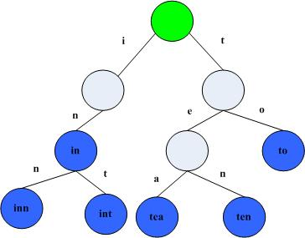
在该trie树中，字符串in，inn和int的公共前缀是“in”，因此可以只存储一份“in”以节省空间。当然，如果系统中存在大量字符串且这些字符串基本没有公共前缀，则相应的trie树将非常消耗内存，这也是trie树的一个缺点。
Trie树的基本性质可以归纳为：
（1）根节点不包含字符，除根节点意外每个节点只包含一个字符。
（2）从根节点到某一个节点，路径上经过的字符连接起来，为该节点对应的字符串。
（3）每个节点的所有子节点包含的字符串不相同。
2、 Trie树的基本实现
其基本操作有:查找 插入和删除,当然删除操作比较少见.我在这里只是实现了对整个树的删除操作,至于单个word的删除操作也很简单搜索字典项目的方法为：
(1) 从根结点开始一次搜索；
(2) 取得要查找关键词的第一个字母，并根据该字母选择对应的子树并转到该子树继续进行检索；
(3) 在相应的子树上，取得要查找关键词的第二个字母,并进一步选择对应的子树进行检索。
(4) 迭代过程……
(5) 在某个结点处，关键词的所有字母已被取出，则读取附在该结点上的信息，即完成查找。
其他操作类似处理.
#define MAX 26 //字符集大小
enum NODE_TYPE{
DONE,
UNDONE
};
typedef struct TrieNode{
enum NODE_TYPE type
char ch;
struct TrieNode *next[MAX]; //26-tree->a, b ,c, .....z
}TrieNode;
/*初始化*/
void InitTrieRoot(TrieNode **pRoot)
{
*pRoot = NULL;
}
/*创建新结点*/
TrieNode *CreateTrieNode(char ch)
{
int i;
TrieNode *p = (TrieNode *)malloc(sizeof(TrieNode));
p->ch = ch;
p->type= UNDONE;
for(i =0 ; i < MAX ; i++)
{
p->next[i] = NULL;
}
return p;
}
/*插入*/
void InsertTrie(TrieNode **pRoot , char *s)
{
int i , k;
TrieNode *p;
if(!(p =*pRoot))
{
p =*pRoot = CreateTrieNode(' ');
}
i =0;
for(i=0;*(s+i)!='\0';i++)
{
k=s[i]-'a'；
if(!p->next[k])
p->next[k] = CreateTrieNode(s[i]);
p = p->next[k];
}
p->type=DONE;
}
//查找
int SearchTrie(TrieNode **pRoot , char*s)
{
TrieNode *p;
int i , k;
if(!(p =*pRoot))
{ return 0; }
i =0;
while(s[i])
{
k = s[i++] -'a';
if(p->next[k] == NULL)
return 0;
p = p->next[k];
}

return (s[i] == '\0') && (p->type==DONE);
}
3、 Trie树的高级实现
可以采用双数组（Double-Array）实现。利用双数组可以大大减小内存使用量，具体实现细节见参考资料（5）（6）。
4、 Trie树的应用
Trie是一种非常简单高效的数据结构，但有大量的应用实例。
（1） 字符串检索
事先将已知的一些字符串（字典）的有关信息保存到trie树里，查找另外一些未知字符串是否出现过或者出现频率。
举例：
给出N 个单词组成的熟词表，以及一篇全用小写英文书写的文章，请你按最早出现的顺序写出所有不在熟词表中的生词。
给出一个词典，其中的单词为不良单词。单词均为小写字母。再给出一段文本，文本的每一行也由小写字母构成。判断文本中是否含有任何不良单词。例如，若rob是不良单词，那么文本problem含有不良单词。
（2）字符串最长公共前缀
Trie树利用多个字符串的公共前缀来节省存储空间，反之，当我们把大量字符串存储到一棵trie树上时，我们可以快速得到某些字符串的公共前缀。
举例：
给出N 个小写英文字母串，以及Q 个询问，即询问某两个串的最长公共前缀的长度是多少？
解决方案：首先对所有的串建立其对应的字母树。此时发现，对于两个串的最长公共前缀的长度即它们所在结点的公共祖先个数，于是，问题就转化为了离线（Offline）的最近公共祖先（Least Common Ancestor，简称LCA）问题。
而最近公共祖先问题同样是一个经典问题，可以用下面几种方法：
1. 利用并查集（Disjoint Set），可以采用采用经典的Tarjan 算法；
2. 求出字母树的欧拉序列（Euler Sequence ）后，就可以转为经典的最小值查询（Range Minimum Query，简称RMQ）问题了；
（关于并查集，Tarjan算法，RMQ问题，网上有很多资料。）
（3）排序
Trie树是一棵多叉树，只要先序遍历整棵树，输出相应的字符串便是按字典序排序的结果。
举例：
给你N 个互不相同的仅由一个单词构成的英文名，让你将它们按字典序从小到大排序输出。
（4） 作为其他数据结构和算法的辅助结构
如后缀树，AC自动机等
5、 Trie树复杂度分析
（1） 插入、查找的时间复杂度均为O(N)，其中N为字符串长度。
（2） 空间复杂度是26^n级别的，非常庞大（可采用双数组实现改善）。
6、 总结
Trie树是一种非常重要的数据结构，它在信息检索，字符串匹配等领域有广泛的应用，同时，它也是很多算法和复杂数据结构的基础，如后缀树，AC自动机等，因此，掌握Trie树这种数据结构，对于一名IT人员，显得非常基础且必要！
7、 参考资料
（1）wiki：http://en.wikipedia.org/wiki/Trie
（2） 博文《字典树的简介及实现》：
http://hi.baidu.com/luyade1987/blog/item/2667811631106657f2de320a.html
（3） 论文《浅析字母树在信息学竞赛中的应用》
（4） 论文《Trie图的构建、活用与改进》
（5） 博文《An Implementation of Double-Array Trie》：
http://linux.thai.net/~thep/datrie/datrie.html
（6） 论文《An Efficient Implementation of Trie Structures》：
http://www.google.com.hk/url?sa=t&source=web&cd=4&ved=0CDEQFjAD&url=http%3A%2F%2Fciteseerx.ist.psu.edu%2Fviewdoc%2Fdownload%3Fdoi%3D10.1.1.14.8665%26rep%3Drep1%26type%3Dpdf&ei=qaehTZiyJ4u3cYuR_O4B&usg=AFQjCNF5icQbRO8_WKRd5lMh-eWFIty_fQ&sig2=xfqSGYHBKqOLXjdONIQNVw

七、二叉排序/查找树，B+/B-

八、后缀树，后缀数组
1. 概述
后缀数组是一种解决字符串问题的有力工具。相比于后缀树，它更易于实现且占用内存更少。在实际应用中，后缀数组经常用于解决字符串有关的复杂问题。
本文大部分内容摘自参考资料[1][2]。
2. 后缀数组
2.1 几个概念
（1）后缀数组SA 是一个一维数组，它保存1..n 的某个排列SA[1]，SA[2]，……，SA[n]，并且保证Suffix(SA[i]) < Suffix(SA[i+1])，1≤i<n。也就是将S 的n 个后缀从小到大进行排序之后把排好序的后缀的开头位置顺次放入SA 中。其中，Suffix(i)表示字符串s[i,i+1…n-1]，即字符串s起始于第i个字符的后缀。
例如：aabaaaab的8 个后缀分别为b、ab、aab、aaab、aaaab、baaaab、abaaaab、aabaaaab，SA[8]={4,5,6,1,7,2,8,3};
（2）名次数组Rank[i]保存的是Suffix(i)在所有后缀中从小到大排列的“名次”。Rank[8]={4,6,8,1,2,3,5,7};
简单的说，后缀数组是“排第几的是谁？”，名次数组是“你排第几？”。容易看出，后缀数组和名次数组为互逆运算。
（3）height 数组：定义height[i]=Suffix(SA[i-1])和Suffix(SA[i])的最长公共前缀，也就是排名相邻的两个后缀的最长公共前缀。
height[8]={0,3,2,3,1,2,0,1};
（4）h[i]=height[rank[i]]，也就是suffix(i)和在它前一名的后缀的最长公共前缀。h[8]={3,2,1,0,3,1,0};
（5）LCP(i,j)：对正整数i,j 定义LCP(i,j)=lcp(Suffix(SA[i]), Suffix(SA[j])，其中i,j 均为1 至n 的整数。LCP(i,j)也就是后缀数组中第i 个和第j 个后缀的最长公共前缀的长度。其中，函数lcp(u,v)=max{i|u=v}，也就是从头开始顺次比较u 和v 的对应字符，对应字符持续相等的最大位置，称为这两个字符串的最长公共前缀。
2.2 几个性质
（1）LCP(i,j)=min{height[k]|i+1≤k≤j}，也就是说，计算LCP(i,j)等同于询问一维数组height 中下标在i+1 到j 范围内的所有元素的最小值。
证明略。
（2）对于i>1 且Rank[i]>1，一定有h[i]≥h[i-1]-1。
证明：设suffix(k)是排在suffix(i-1)前一名的后缀，则它们的最长公共前缀是h[i-1]。那么suffix(k+1)将排在suffix(i)的前面（这里要求h[i-1]>1，如果h[i-1]≤1，原式显然成立）并且suffix(k+1)和suffix(i)的最长公共前缀是h[i-1]-1，所以suffix(i)和在它前一名的后缀的最长公共前缀至少是h[i-1]-1。按照h[1],h[2],……,h[n]的顺序计算,并利用h 数组的性质，时间复杂度可以降为O(n)。
3. 后缀数组实现
本节给出高效计算SA，Rank，height和h的算法
（1）计算名次数组Rank与后缀数组SA
采用倍增算法，先求出名次Rank，然后在O(n)时间内求得后缀数组SA。用倍增的方法对每个字符开始的长度为2^k 的子字符串进行排序，求出排名，即rank 值。k 从0 开始，每次加1，当2k 大于n 以后，每个字符开始的长度为2^k 的子字符串便相当于所有的后缀。并且这些子字符串都一定已经比较出大小，即rank 值中没有相同的值，那么此时的rank 值就是最后的结果。每一次排序都利用上次长度为2^(k-1) 的字符串的rank 值，那么长度为2^k 的字符串就可以用两个长度为2^(k-1) 的字符串的排名作为关键字表示，然后进行基数排序，便得出了长度为2k 的字符串的rank 值。以字符串“aabaaaab”为例，整个过程如下图所示。其中x、y 是表示长度为2k 的字符串的两个关键字。
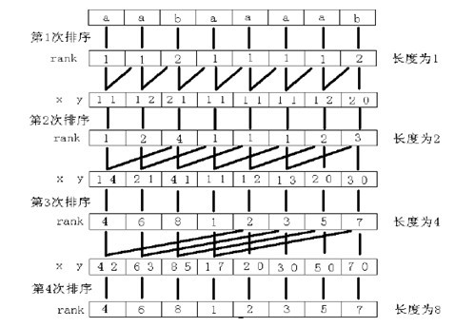
（2） 计算数组h
可以令i从1 循环到n按照如下方法依次算出h[i]：
若 Rank[i]=1，则h[i]=0。字符比较次数为0。//排在第一的
若 i=1 或者h[i-1]≤1，则直接将Suffix(i)和Suffix(Rank[i]-1)从第一个字符开始依次比较直到有字符不相同，由此计算出h[i]。字符比较次数为h[i]+1，不超过h[i]-h[i-1]+2。
否则，说明i>1，Rank[i]>1，h[i-1]>1，根据性质2，Suffix(i)和Suffix(Rank[i]-1)至少有前h[i-1]-1 个字符是相同的，于是字符比较可以从h[i-1]开始，直到某个字符不相同，由此计算出h[i]。字符比较次数为h[i]-h[i-1]+2。
可求得最后算法复杂度为O(n)。
4. 后缀数组应用
4.1 单个字符串相关问题
（1）可重叠最长重复子串。给定一个字符串，求最长重复子串，这两个子串可以重叠。
『解析』只需要求height 数组里的最大值即可。
（2）不可重叠最长重复子串。给定一个字符串，求最长重复子串，这两个子串不能重叠。
『解析』先二分答案，把题目变成判定性问题：判断是否存在两个长度为k 的子串是相同的，且不重叠。解决这个问题的关键还是利用height 数组。把排序后的后缀分成若干组，其中每组的后缀之间的height 值都不小于k。例如，字符串为“aabaaaab”，当k=2 时，后缀分成了4 组：
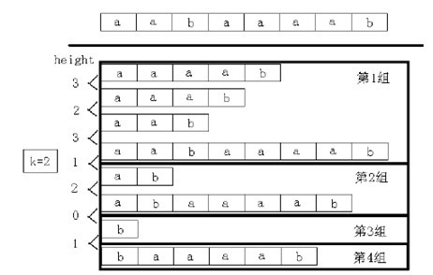
容易看出，有希望成为最长公共前缀不小于k 的两个后缀一定在同一组。然后对于每组后缀，只须判断每个后缀的sa 值的最大值和最小值之差是否不小于k。如果有一组满足，则说明存在，否则不存在。整个做法的时间复杂度为O(nlogn)。
（3）可重叠的k 次最长重复子串。给定一个字符串，求至少出现k 次的最长重复子串，这k个子串可以重叠。
『解析』 先二分答案，然后将后缀分成若干组。不同的是，这里要判断的是有没有一个组的后缀个数不小于k。如果有，那么存在k 个相同的子串满足条件，否则不存在。这个做法的时间复杂度为O(nlogn)。
（4） 最长回文子串。给定一个字符串，求最长回文子串。
『解析』 将整个字符串反过来写在原字符串后面，中间用一个特殊的字符隔开。这样就把问题变为了求这个新的字符串的某两个后缀的最长公共前缀。
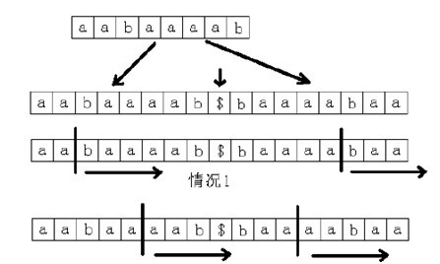
（5）连续重复子串。给定一个字符串L，已知这个字符串是由某个字符串S 重复R 次而得到的，求R 的最大值。
『解析』穷举字符串S 的长度k，然后判断是否满足。判断的时候，先看字符串L 的长度能否被k 整除，再看suffix(1)和suffix(k+1)的最长公共前缀是否等于n-k。在询问最长公共前缀的时候，suffix(1)是固定的，所以RMQ问题没有必要做所有的预处理， 只需求出height 数组中的每一个数到height[rank[1]]之间的最小值即可。整个做法的时间复杂度为O(n)。
（6） 重复次数最多的连续重复子串。给定一个字符串，求重复次数最多的连续重复子串。
『解析』先穷举长度L，然后求长度为L 的子串最多能连续出现几次。首先连续出现1 次是肯定可以的，所以这里只考虑至少2 次的情况。假设在原字符串中连续出现2 次，记这个子字符串为S，那么S 肯定包括了字符r[0], r[L], r[L*2],r[L*3], ……中的某相邻的两个。所以只须看字符r[L*i]和r[L*(i+1)]往前和往后各能匹配到多远，记这个总长度为K，那么这里连续出现了K/L+1 次。最后看最大值是多少。
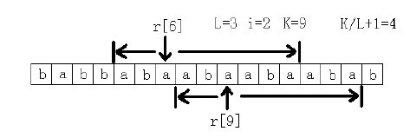
穷举长度L 的时间是n，每次计算的时间是n/L。所以整个做法的时间复杂度是O(n/1+n/2+n/3+……+n/n)=O(nlogn)。
4.2 两个字符串相关问题
（1） 最长公共子串。给定两个字符串A 和B，求最长公共子串。
『解析』先将第二个字符串写在第一个字符串后面，中间用一个没有出现过的字符隔开，再求这个新的字符串的后缀数组。当suffix(sa[i-1]) 和suffix(sa[i])不是同一个字符串中的两个后缀时，max{height[i]}才是满足条件
（2） 长度不小于k 的公共子串的个数。给定两个字符串A 和B，求长度不小于k 的公共子串的个数（可以相同）。
『解析』基本思路是计算A 的所有后缀和B 的所有后缀之间的最长公共前缀的长度，把最长公共前缀长度不小于k 的部分全部加起来。先将两个字符串连起来，中间用一个没有出现过的字符隔开。按height 值分组后，接下来的工作便是快速的统计每组中后缀之间的最长公共前缀之和。扫描一遍，每遇到一个B 的后缀就统计与前面的A 的后缀能产生多少个长度不小于k 的公共子串，这里A 的后缀需要用一个单调的栈来高效的维护。然后对A 也这样做一次。
4.3 多个字符串相关问题
（1） 不小于k 个字符串中的最长子串。给定n 个字符串，求出现在不小于k 个字符串中的最长子串。
『解析』将n 个字符串连起来，中间用不相同的且没有出现在字符串中的字符隔开，求后缀数组。然后二分答案：将后缀分成若干组，判断每组的后缀是否出现在不小于k 个的原串中。这个做法的时间复杂度为O(nlogn)。
（2） 每个字符串至少出现两次且不重叠的最长子串。给定n 个字符串，求在每个字符串中至少出现两次且不重叠的最长子串。
『解析』做法和上题大同小异，也是先将n 个字符串连起来，中间用不相同的且没有出现在字符串中的字符隔开，求后缀数组。然后二分答案，再将后缀分组。判断的时候，要看是否有一组后缀在每个原来的字符串中至少出现两次，并且在每个原来的字符串中，后缀的起始位置的最大值与最小值之差是否不小于当前答案（判断能否做到不重叠，如果题目中没有不重叠的要求，那么不用做此判断）。这个做法的时间复杂度为O(nlogn)。
（3） 出现或反转后出现在每个字符串中的最长子串。给定n 个字符串，求出现或反转后出现在每个字符串中的最长子串。
『解析』这题不同的地方在于要判断是否在反转后的字符串中出现。其实这并没有加大题目的难度。只需要先将每个字符串都反过来写一遍，中间用一个互不相同的且没有出现在字符串中的字符隔开，再将n 个字符串全部连起来，中间也是用一个互不相同的且没有出现在字符串中的字符隔开，求后缀数组。然后二分答案，再将后缀分组。判断的时候，要看是否有一组后缀在每个原来的字符串或反转后的字符串中出现。这个做法的时间复杂度为O(nlogn)。
5. 总结
后缀数组实际上可以看作后缀树的所有叶结点按照从左到右的次序排列放入数组中形成的，所以后缀数组的用途不可能超出后缀树的范围。甚至可以说，如果不配合LCP，后缀数组的应用范围是很狭窄的。但是LCP 函数配合下的后缀数组就非常强大，可以完成大多数后缀树所能完成的任务，因为LCP 函数实际上给出了任意两个叶子结点的最近公共祖先，这方面的内容大家可以自行研究。
6. 参考资料
（1） 许智磊，IOI2004 国家集训队论文《后缀数组》
（2） 罗穗骞，IOI2004 国家集训队论文《后缀数组—处理字符串的有力工具》
九、AVL树
1. 概述
AVL树是最早提出的自平衡二叉树，在AVL树中任何节点的两个子树的高度最大差别为一，所以它也被称为高度平衡树。AVL树得名于它的发明者G.M. Adelson-Velsky和E.M. Landis。AVL树种查找、插入和删除在平均和最坏情况下都是O（log n），增加和删除可能需要通过一次或多次树旋转来重新平衡这个树。本文介绍了AVL树的设计思想和基本操作。
2. 基本术语
有四种种情况可能导致二叉查找树不平衡，分别为：
（1）LL：插入一个新节点到根节点的左子树（Left）的左子树（Left），导致根节点的平衡因子由1变为2
（2）RR：插入一个新节点到根节点的右子树（Right）的右子树（Right），导致根节点的平衡因子由-1变为-2
（3）LR：插入一个新节点到根节点的左子树（Left）的右子树（Right），导致根节点的平衡因子由1变为2
（4）RL：插入一个新节点到根节点的右子树（Right）的左子树（Left），导致根节点的平衡因子由-1变为-2
针对四种种情况可能导致的不平衡，可以通过旋转使之变平衡。有两种基本的旋转：
（1）左旋转：将根节点旋转到（根节点的）右孩子的左孩子位置
（2）右旋转：将根节点旋转到（根节点的）左孩子的右孩子位置
3. AVL树的旋转操作
AVL树的基本操作是旋转，有四种旋转方式，分别为：左旋转，右旋转，左右旋转（先左后右），右左旋转（先右后左），实际上，这四种旋转操作两两对称，因而也可以说成两类旋转操作。
基本的数据结构：
typedef struct Node* Tree;
typedef struct Node* Node_t;
typedef Type int;

struct Node{
Node_t left;
Node_t right;
int height;
Type data;
};
int Height(Node_t node) {
return node->height;
}
3.1 LL
LL情况需要右旋解决，如下图所示：
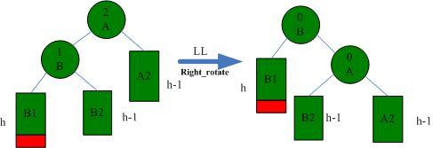
代码为：
Node_t RightRotate(Node_t a) {
b = a->left;
a->left = b->right;
b->right = a;
a->height = Max(Height(a->left), Height(a->right));
b->height = Max(Height(b->left), Height(b->right));
return b;
}
3.2 RR
RR情况需要左旋解决，如下图所示：
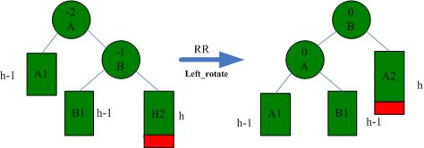
代码为：

Node_t LeftRotate(Node_t a) {
b = a->right;
a->right = b->left;
b->left = a;
a->height = Max(Height(a->left), Height(a->right));
b->height = Max(Height(b->left), Height(b->right));
return b;
}
3.3 LR
LR情况需要左右（先B左旋转，后A右旋转）旋解决，如下图所示：
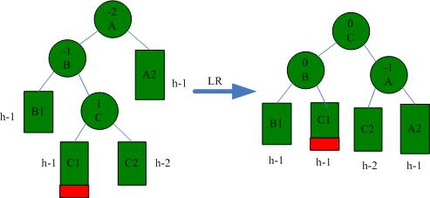
代码为：

Node_t LeftRightRotate(Node_t a) {
a->left = LeftRotate(a->left);
return RightRotate(a);
}
3.4 RL
RL情况需要右左旋解决（先B右旋转，后A左旋转），如下图所示：
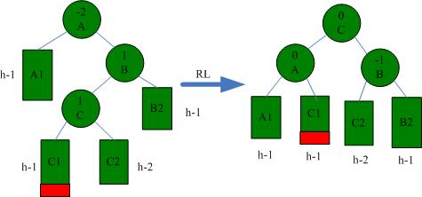
代码为：

Node_t RightLeftRotate(Node_t a) {
a->right = RightRotate(a->right);
return LeftRotate(a);
}
4. AVL数的插入和删除操作
(1) 插入操作：实际上就是在不同情况下采用不同的旋转方式调整整棵树，具体代码如下：

Node_t Insert(Type x, Tree t) {
if(t == NULL) {
t = NewNode(x);
} else if(x < t->data) {
t->left = Insert(t->left);
if(Height(t->left) - Height(t->right) == 2) {
if(x < t->left->data) {
t = RightRotate(t);
} else {
t = LeftRightRotate(t);
}
}
} else {
t->right = Insert(t->right);
if(Height(t->right) - Height(t->left) == 2) {
if(x > t->right->data) {
t = LeftRotate(t);
} else {
t = RightLeftRotate(t);
}
}
}
t->height = Max(Height(t->left), Height(t->right)) + 1;
return t;
}
(2) 删除操作：首先定位要删除的节点，然后用该节点的右孩子的最左孩子替换该节点，并重新调整以该节点为根的子树为AVL树，具体调整方法跟插入数据类似，代码如下：

Node_t Delete(Type x, Tree t) {
if(t == NULL) return NULL;
if(t->data == x) {
if(t->right == NULL) {
Node_t temp = t;
t = t->left;
free(temp);
} else {
Node_t head = t->right;
while(head->left) {
head = head->left;
}
t->data = head->data; //just copy data
t->right = Delete(t->data, t->right);
t->height = Max(Height(t->left), Height(t->right)) + 1;
}
return t;
} else if(t->data < x) {
Delete(x, t->right);
if(t->right) Rotate(x, t->right);
} else {
Delete(x, t->left);
if(t->left) Rotate(x, t->left);
}
if(t) Rotate(x, t);
}
十、Treap
1. 概述
同splay tree一样，treap也是一个平衡二叉树，不过Treap会记录一个额外的数据，即优先级。Treap在以关键码构成二叉搜索树的同时，还按优先级来满足堆的性质。因而，Treap=tree+heap。这里需要注意的是，Treap并不是二叉堆，二叉堆必须是完全二叉树，而Treap可以并不一定是。
2. Treap基本操作
为了使Treap 中的节点同时满足BST性质和最小堆性质，不可避免地要对其结构进行调整，调整方式被称为旋转。在维护Treap 的过程中，只有两种旋转，分别是左旋转(简称左旋)和右旋转(简称右旋)。
左旋一个子树，会把它的根节点旋转到根的左子树位置，同时根节点的右子节点成为子树的根；右旋一个子树，会把它的根节点旋转到根的右子树位置，同时根节点的左子节点成为子树的根。
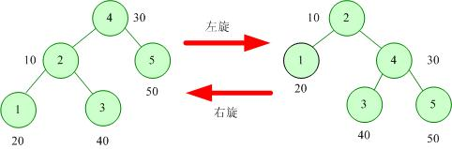

struct Treap_Node
{
Treap_Node *left,*right; //节点的左右子树的指针
int value,fix; //节点的值和优先级
};
void Treap_Left_Rotate(Treap_Node *&a) //左旋 节点指针一定要传递引用
{
Treap_Node *b=a->right;
a->right=b->left;
b->left=a;
a=b;
}
void Treap_Right_Rotate(Treap_Node *&a) //右旋 节点指针一定要传递引用
{
Treap_Node *b=a->left;
a->left=b->right;
b->right=a;
a=b;
}
3. Treap的操作
同其他树形结构一样，treap的基本操作有：查找，插入，删除等。
3.1 查找
同其他二叉树一样，treap的查找过程就是二分查找的过程，复杂度为O(lg n)。
3.2 插入
在Treap 中插入元素，与在BST 中插入方法相似。首先找到合适的插入位置，然后建立新的节点，存储元素。但是要注意新的节点会有一个优先级属性，该值可能会破坏堆序，因此我们要根据需要进行恰当的旋转。具体方法如下：
1. 从根节点开始插入；
2. 如果要插入的值小于等于当前节点的值，在当前节点的左子树中插入，插入后如果左子节点的优先级小于当前节点的优先级，对当前节点进行右旋；
3. 如果要插入的值大于当前节点的值，在当前节点的右子树中插入，插入后如果右子节点的优先级小于当前节点的优先级，对当前节点进行左旋；
4. 如果当前节点为空节点，在此建立新的节点，该节点的值为要插入的值，左右子树为空，插入成功。
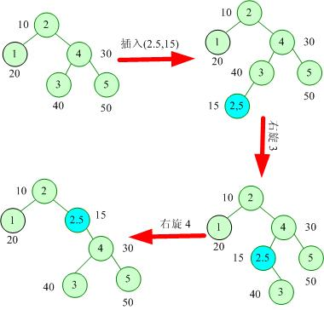

Treap_Node *root;
void Treap_Insert(Treap_Node *&P,int value) //节点指针一定要传递引用
{
if (!P) //找到位置，建立节点
{
P=new Treap_Node;
P->value=value;
P->fix=rand();//生成随机的修正值
}
else if (value <= P->value)
{
Treap_Insert(P->left,r);
if (P->left->fix < P->fix)
Treap_Right_Rotate(P);//左子节点修正值小于当前节点修正值，右旋当前节点
}
else
{
Treap_Insert(P->right,r);
if (P->right->fix < P->fix)
Treap_Left_Rotate(P);//右子节点修正值小于当前节点修正值，左旋当前节点
}
}
3.3 删除
与BST 一样，在Treap 中删除元素要考虑多种情况。我们可以按照在BST 中删除元素同样的方法来删除Treap 中的元素，即用它的后继(或前驱)节点的值代替它，然后删除它的后继(或前驱)节点。
上述方法期望时间复杂度为O(logN)，但是这种方法并没有充分利用Treap 已有的随机性质，而是重新得随机选取代替节点。我们给出一种更为通用的删除方法，这种方法是基于旋转调整的。首先要在Treap 树中找到待删除节点的位置，然后分情况讨论：
情况一，该节点为叶节点或链节点，则该节点是可以直接删除的节点。若该节点有非空子节点，用非空子节点代替该节点的，否则用空节点代替该节点，然后删除该节点。
情况二，该节点有两个非空子节点。我们的策略是通过旋转，使该节点变为可以直接删除的节点。如果该节点的左子节点的优先级小于右子节点的优先级，右旋该节点，使该节点降为右子树的根节点，然后访问右子树的根节点，继续讨论；反之，左旋该节点，使该节点降为左子树的根节点，然后访问左子树的根节点，这样继续下去，直到变成可以直接删除的节点。
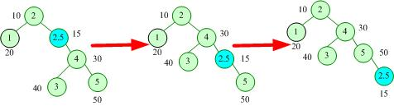

BST_Node *root;
void Treap_Delete(Treap_Node *&P,int *value) //节点指针要传递引用
{
if (value==P->value) //找到要删除的节点 对其删除
{
if (!P->right || !P->left) //情况一，该节点可以直接被删除
{
Treap_Node *t=P;
if (!P->right)
P=P->left; //用左子节点代替它
else
P=P->right; //用右子节点代替它
delete t; //删除该节点
}
else //情况二
{
if (P->left->fix < P->right->fix) //左子节点修正值较小，右旋
{
Treap_Right_Rotate(P);
Treap_Delete(P->right,r);
}
else //左子节点修正值较小，左旋
{
Treap_Left_Rotate(P);
Treap_Delete(P->left,r);
}
}
}
else if (value < P->value)
Treap_Delete(P->left,r); //在左子树查找要删除的节点
else
Treap_Delete(P->right,r); //在右子树查找要删除的节点
}

十一、红黑树
1. 简介
红黑树是一种自平衡二叉查找树。它的统计性能要好于平衡二叉树（AVL树），因此，红黑树在很多地方都有应用。在C++ STL中，很多部分(目前包括set, multiset, map, multimap)应用了红黑树的变体(SGI STL中的红黑树有一些变化，这些修改提供了更好的性能，以及对set操作的支持)。它是复杂的，但它的操作有着良好的最坏情况运行时间，并且在实践中是高效的: 它可以在O(log n)时间内做查找，插入和删除等操作。
本文介绍了红黑树的基本性质和基本操作。
2. 红黑树的性质
红黑树，顾名思义，通过红黑两种颜色域保证树的高度近似平衡。它的每个节点是一个五元组：color（颜色），key（数据），left（左孩子），right（右孩子）和p（父节点）。
红黑树的定义也是它的性质，有以下五条：
性质1. 节点是红色或黑色
性质2. 根是黑色
性质3. 所有叶子都是黑色（叶子是NIL节点）
性质4. 如果一个节点是红的，则它的两个儿子都是黑的
性质5. 从任一节点到其叶子的所有简单路径都包含相同数目的黑色节点。
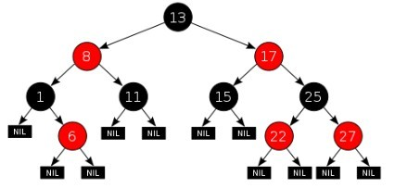
这五个性质强制了红黑树的关键性质: 从根到叶子的最长的可能路径不多于最短的可能路径的两倍长。为什么呢？性质4暗示着任何一个简单路径上不能有两个毗连的红色节点，这样，最短的可能路径全是黑色节点，最长的可能路径有交替的红色和黑色节点。同时根据性质5知道：所有最长的路径都有相同数目的黑色节点，这就表明了没有路径能多于任何其他路径的两倍长。
3. 红黑树的基本操作
因为红黑树也是二叉查找树，因此红黑树上的查找操作与普通二叉查找树上的查找操作相同。然而，红黑树上的插入操作和删除操作会导致不再符合红黑树的性质。恢复红黑树的性质需要少量(O(log n))的颜色变更(实际是非常快速的)和不超过三次树旋转(对于插入操作是两次)。虽然插入和删除很复杂，但操作时间仍可以保持为 O(log n) 次。
3.1 插入操作
插入操作可以概括为以下几个步骤：
(1) 查找要插入的位置，时间复杂度为：O(N)
(2) 将新节点的color赋为红色
(3) 自下而上重新调整该树为红黑树
其中，第(1)步的查找方法跟普通二叉查找树一样，第(2)步之所以将新插入的节点的颜色赋为红色，是因为：如果设为黑色，就会导致根到叶子的路径上有一条路上，多一个额外的黑节点，这个是很难调整的。但是设为红色节点后，可能会导致出现两个连续红色节点的冲突，那么可以通过颜色调换（color flips）和树旋转来调整，这样简单多了。下面讨论步骤(3)的一些细节：
设要插入的节点为N，其父节点为P，其父亲G的兄弟节点为U（即P和U是同一个节点的两个子节点）。
[1] 如果P是黑色的，则整棵树不必调整便是红黑树。
[2] 如果P是红色的（可知，其父节点G一定是黑色的），则插入z后，违背了性质4，需要进行调整。调整时分以下3种情况：
（a）N的叔叔U是红色的
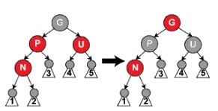
如上图所示，我们将P和U重绘为黑色并重绘节点G为红色(用来保持性质5)。现在新节点N有了一个黑色的父节点P，因为通过父节点P或叔父节点U的任何路径都必定通过祖父节点G，在这些路径上的黑节点数目没有改变。但是，红色的祖父节点G的父节点也有可能是红色的，这就违反了性质4。为了解决这个问题，我们在祖父节点G上递归调整颜色。
（b）N的叔叔U是黑色的，且N是右孩子
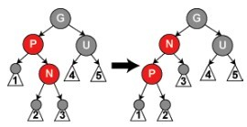
如上图所示，我们对P进行一次左旋转调换新节点和其父节点的角色; 接着，按情形(c)处理以前的父节点P以解决仍然失效的性质4。
（c）N的叔叔U是黑色的，且N是左孩子
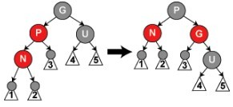
如上图所示，对祖父节点G 的一次右旋转; 在旋转产生的树中，以前的父节点P现在是新节点N和以前的祖父节点G 的父节点， 然后交换以前的父节点P和祖父节点G的颜色，结果的树满足性质4，同时性质5[4]也仍然保持满足。
3.2 删除操作
删除操作可以概括为以下几个步骤：
(1) 查找要删除位置，时间复杂度为：O(N)
(2) 用删除节点后继或者节点替换该节点（只进行数据替换即可，不必调整指针，后继节点是中序遍历中紧挨着该节点的节点，即：右孩子的最左孩子节点）
(3) 如果删除节点的替换节点为黑色，则需重新调整该树为红黑树
其中，第(1)步的查找方法跟普通二叉查找树一样，第(2)步之所以用后继节点替换删除节点，是因为这样可以保证该后继节点之上仍是一个红黑树，而后继节点可能是一个叶节点或者只有右子树的节点，这样只需用有节点替换后继节点即可达到删除的目的。如果需要删除的节点有两个儿子，那么问题可以被转化成删除另一个只有一个儿子的节点的问题。（没看懂？？？可参考：http://zh.wikipedia.org/wiki/%E7%BA%A2%E9%BB%91%E6%A0%91 ）在第(3)步中，如果，如果删除节点为红色节点，则他的父亲和孩子全为黑节点，这样直接删除该节点即可，不必进行任何调整。如果删除节点是黑节点，分四种情况：
设要删除的节点为N，其父节点为P，其兄弟节点为S。
由于N是黑色的，则P可能是黑色的，也可能是红色的，S也可能是黑色的或者红色的
（1）S是红色的
此时P肯定是红色的。我们对N的父节点进行左旋转，然后把红色兄弟转换成N的祖父。我们接着对调 N 的父亲和祖父的颜色。尽管所有的路径仍然有相同数目的黑色节点，现在 N 有了一个黑色的兄弟和一个红色的父亲，所以我们可以接下去按 (2)、(3)或(4)情况来处理。
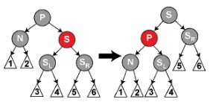
（2）S和S的孩子全是黑色的
在这种情况下，P可能是黑色的或者红色的，我们简单的重绘S 为红色。结果是通过S的所有路径，它们就是以前不通过 N 的那些路径，都少了一个黑色节点。因为删除 N 的初始的父亲使通过 N 的所有路径少了一个黑色节点，这使事情都平衡了起来。但是，通过 P 的所有路径现在比不通过 P 的路径少了一个黑色节点。接下来，要调整以P作为N递归调整树。
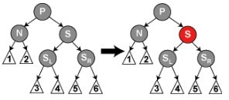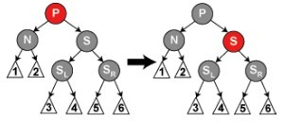
（3）S是黑色的，S的左孩子是红色，右孩子是黑色
这种情况下我们在 S 上做右旋转，这样 S 的左儿子成为 S 的父亲和 N 的新兄弟。我们接着交换 S 和它的新父亲的颜色。所有路径仍有同样数目的黑色节点，但是现在 N 有了一个右儿子是红色的黑色兄弟，所以我们进入了情况（4）。N 和它的父亲都不受这个变换的影响。
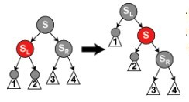
（4）S是黑色的，S的右孩子是红色
在这种情况下我们在 N 的父亲上做左旋转，这样 S 成为 N 的父亲和 S 的右儿子的父亲。我们接着交换 N 的父亲和 S 的颜色，并使 S 的右儿子为黑色。子树在它的根上的仍是同样的颜色，所以属性 3 没有被违反。但是，N 现在增加了一个黑色祖先: 要么 N 的父亲变成黑色，要么它是黑色而 S 被增加为一个黑色祖父。所以，通过 N 的路径都增加了一个黑色节点。
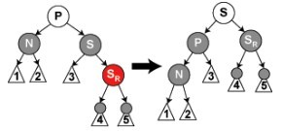
4. 参考资料
(1) 《算法导论》，第二版
(2) http://zh.wikipedia.org/wiki/%E7%BA%A2%E9%BB%91%E6%A0%91
splay树，

十二、线段树
1、概述
线段树，也叫区间树，是一个完全二叉树，它在各个节点保存一条线段（即“子数组”），因而常用于解决数列维护问题，它基本能保证每个操作的复杂度为O(lgN)。
2、线段树基本操作
线段树的基本操作主要包括构造线段树，区间查询和区间修改。
（1） 线段树构造
首先介绍构造线段树的方法：让根节点表示区间[0,N-1]，即所有N个数所组成的一个区间，然后，把区间分成两半，分别由左右子树表示。不难证明，这样的线段树的节点数只有2N-1个，是O(N)级别的，如图：
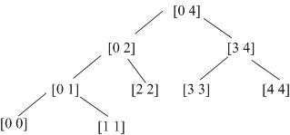
显然，构造线段树是一个递归的过程，伪代码如下：

//构造求解区间最小值的线段树

function 构造以v为根的子树

if v所表示的区间内只有一个元素

v区间的最小值就是这个元素, 构造过程结束

end if

把v所属的区间一分为二，用w和x两个节点表示。

标记v的左儿子是w，右儿子是x

分别构造以w和以x为根的子树（递归）

v区间的最小值 <- min(w区间的最小值,x区间的最小值)

end function
线段树除了最后一层外，前面每一层的结点都是满的，因此线段树的深度
h =ceil(log(2n -1))=O(log n)。
（2）区间查询
区间查询指用户输入一个区间，获取该区间的有关信息，如区间中最大值，最小值，第N大的值等。
比如前面一个图中所示的树，如果询问区间是[0,2]，或者询问的区间是[3,3]，不难直接找到对应的节点回答这一问题。但并不是所有的提问都这么容易回答，比如[0,3]，就没有哪一个节点记录了这个区间的最小值。当然，解决方法也不难找到：把[0,2]和[3,3]两个区间（它们在整数意义上是相连的两个区间）的最小值“合并”起来，也就是求这两个最小值的最小值，就能求出[0,3]范围的最小值。同理，对于其他询问的区间，也都可以找到若干个相连的区间，合并后可以得到询问的区间。
区间查询的伪代码如下：

// node 为线段树的结点类型，其中Left 和Right 分别表示区间左右端点

// Lch 和Rch 分别表示指向左右孩子的指针

void Query(node *p, int a, int b) // 当前考察结点为p，查询区间为(a,b]

{

if (a <= p->Left && p->Right <= b)

// 如果当前结点的区间包含在查询区间内

{

...... // 更新结果

return;

}

Push_Down(p); // 等到下面的修改操作再解释这句

int mid = (p->Left + p->Right) / 2; // 计算左右子结点的分隔点

if (a < mid) Query(p->Lch, a, b); // 和左孩子有交集，考察左子结点

if (b > mid) Query(p->Rch, a, b); // 和右孩子有交集，考察右子结点

}
可见，这样的过程一定选出了尽量少的区间，它们相连后正好涵盖了整个[l,r]，没有重复也没有遗漏。同时，考虑到线段树上每层的节点最多会被选取2个，一共选取的节点数也是O(log n)的，因此查询的时间复杂度也是O(log n)。
线段树并不适合所有区间查询情况，它的使用条件是“相邻的区间的信息可以被合并成两个区间的并区间的信息”。即问题是可以被分解解决的。
（3） 区间修改
当用户修改一个区间的值时，如果连同其子孙全部修改，则改动的节点数必定会远远超过O(log n)个。因而，如果要想把区间修改操作也控制在O(log n)的时间内，只修改O(log n)个节点的信息就成为必要。
借鉴前一节区间查询用到的思路：区间修改时如果修改了一个节点所表示的区间，也不用去修改它的儿子节点。然而，对于被修改节点的祖先节点，也必须更新它所记录的值，否则查询操作就肯定会出问题（正如修改单个节点的情况一样）。
这些选出的节点的祖先节点直接更新值即可，而选出的节点的子孙却显然不能这么简单地处理：每个节点的值必须能由两个儿子节点的值得到，如这幅图中的例子：
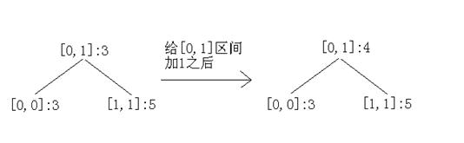
这里，节点[0,1]的值应该是4，但是两个儿子的值又分别是3和5。如果查询[0,0]区间的RMQ，算出来的结果会是3，而正确答案显然是4。
问题显然在于，尽管修改了一个节点以后，不用修改它的儿子节点，但是它的儿子节点的信息事实上已经被改变了。这就需要我们在节点里增设一个域：标记。把对节点的修改情况储存在标记里面，这样，当我们自上而下地访问某节点时，就能把一路上所遇到的所有标记都考虑进去。
但是，在一个节点带上标记时，会给更新这个节点的值带来一些麻烦。继续上面的例子，如果我把位置0的数字从4改成了3，区间[0,0]的值应该变回3，但实际上，由于区间[0,1]有一个“添加了1”的标记，如果直接把值修改为3，则查询区间[0,0]的时候我们会得到3+1=4这个错误结果。但是，把这个3改成2，虽然正确，却并不直观，更不利于推广（参见下面的一个例子）。
为此我们引入延迟标记的一些概念。每个结点新增加一个标记，记录这个结点是否被进行了某种修改操作(这种修改操作会影响其子结点)。还是像上面的一样，对于任意区间的修改，我们先按照查询的方式将其划分成线段树中的结点，然后修改这些结点的信息，并给这些结点标上代表这种修改操作的标记。在修改和查询的时候，如果我们到了一个结点p ，并且决定考虑其子结点，那么我们就要看看结点p 有没有标记，如果有，就要按照标记修改其子结点的信息，并且给子结点都标上相同的标记，同时消掉p 的标记。代码框架为：

// node 为线段树的结点类型，其中Left 和Right 分别表示区间左右端点

// Lch 和Rch 分别表示指向左右孩子的指针

void Change(node *p, int a, int b) // 当前考察结点为p，修改区间为(a,b]

{

if (a <= p->Left && p->Right <= b)

// 如果当前结点的区间包含在修改区间内

{

...... // 修改当前结点的信息，并标上标记

return;

}

Push_Down(p); // 把当前结点的标记向下传递

int mid = (p->Left + p->Right) / 2; // 计算左右子结点的分隔点

if (a < mid) Change(p->Lch, a, b); // 和左孩子有交集，考察左子结点

if (b > mid) Change(p->Rch, a, b); // 和右孩子有交集，考察右子结点

Update(p); // 维护当前结点的信息（因为其子结点的信息可能有更改）

}
3、应用
下面给出线段树的几个应用：
（1）有一列数，初始值全部为0。每次可以进行以下三种操作中的一种：
a. 给指定区间的每个数加上一个特定值；
b.将指定区间的所有数置成一个统一的值；
c.询问一个区间上的最小值、最大值、所有数的和。
给出一系列a.b.操作后，输出c的结果。
[问题分析]
这个是典型的线段树的应用。在每个节点上维护一下几个变量：delta（区间增加值），same（区间被置为某个值），min（区间最小值），max（区间最大值），sum（区间和），其中delta和same属于“延迟标记”。
（2）在所有不大于30000的自然数范围内讨论一个问题：已知n条线段，把端点依次输入给你，然后有m（≤30000）个询问，每个询问输入一个点，要求这个点在多少条线段上出现过。
[问题分析]
在这个问题中，我们可以直接对问题处理的区间建立线段树，在线段树上维护区间被覆盖的次数。将n条线段插入线段树，然后对于询问的每个点，直接查询被覆盖的次数即可。
但是我们在这里用这道题目，更希望能够说明一个问题，那就是这道题目完全可以不用线段树。我们将每个线段拆成(L,+1)，(R+1,-1)的两个事件点，每个询问点也在对应坐标处加上一个询问的事件点，排序之后扫描就可以完成题目的询问。我们这里讨论的问题是一个离线的问题，因此我们也设计出了一个很简单的离线算法。线段树在处理在线问题的时候会更加有效，因为它维护了一个实时的信息。
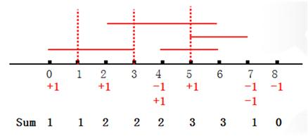
这个题目也告诉我们，有的题目尽管可以使用线段树处理，但是如果我们能够抓住题目的特点，就可能获得更加优秀的算法。
（3）某次列车途经C个城市，城市编号依次为1到C，列车上共有S个座位，铁路局规定售出的车票只能是坐票，即车上所有的旅客都有座，售票系统是由计算机执行的，每一个售票申请包含三个参数，分别用O、D、N表示，O为起始站，D为目的地站，N为车票张数，售票系统对该售票申请作出受理或不受理的决定，只有在从O到D的区段内列车上都有N个或N个以上的空座位时该售票申请才被受理，请你写一个程序，实现这个自动售票系统。
[问题分析]
这里我们可以把所有的车站顺次放在一个数轴上，在数轴上建立线段树，在线段树上维护区间的delta与max。每次判断一个售票申请是否可行就是查询区间上的最大值；每个插入一个售票请求，就是给一个区间上所有的元素加上购票数。
这道题目在线段树上维护的信息既包括自下至上的递推，也包括了自上至下的传递，能够比较全面地对线段树的基本操作进行训练。
（4）给一个n*n的方格棋盘，初始时每个格子都是白色。现在要刷M次黑色或白色的油漆。每次刷漆的区域都是一个平行棋盘边缘的矩形区域。
输入n,M,以及每次刷漆的区域和颜色，输出刷了M次之后棋盘上还有多少个棋格是白色。
[问题分析]
首先我们从简单入手，考虑一维的问题。即对于一个长度为n的白色线段，对它进行M次修改（每次更新某一子区域的颜色）。问最后还剩下的白色区域有多长。
对于这个问题，很容易想到建立一棵线段树的模型。复杂度为O(Mlgn)。
扩展到二维，需要把线段树进行调整，即首先在横坐标上建立线段树，它的每个节点是一棵建立在纵坐标上的线段树（即树中有树。称为二维线段树）。复杂度为O(M(logn)^2)。
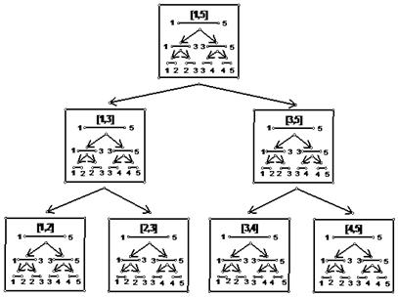
4、总结
利用线段树，我们可以高效地询问和修改一个数列中某个区间的信息，并且代码也不算特别复杂。
但是线段树也是有一定的局限性的，其中最明显的就是数列中数的个数必须固定，即不能添加或删除数列中的数。
5、参考资料
（1）杨弋文章：《线段树》：
http://download.csdn.net/source/2255479
（2）林涛文章《线段树的应用》：
http://wenku.baidu.com/view/d65cf31fb7360b4c2e3f64ac.html
（3）朱全民文章《线段树及其应用》：
http://wenku.baidu.com/view/437ad3bec77da26925c5b0ba.html
（4）线段树：
http://wenku.baidu.com/view/32652a2d7375a417866f8f51.html

十三、树状数组
1、概述
树状数组(binary indexed tree)，是一种设计新颖的数组结构，它能够高效地获取数组中连续n个数的和。概括说，树状数组通常用于解决以下问题：数组{a}中的元素可能不断地被修改，怎样才能快速地获取连续几个数的和？
2、树状数组基本操作
传统数组(共n个元素)的元素修改和连续元素求和的复杂度分别为O(1)和O(n)。树状数组通过将线性结构转换成伪树状结构（线性结构只能逐个扫描元素，而树状结构可以实现跳跃式扫描），使得修改和求和复杂度均为O(lgn)，大大提高了整体效率。
给定序列（数列）A，我们设一个数组C满足
C[i] = A[i–2^k+ 1] + … + A[i]
其中，k为i在二进制下末尾0的个数，i从1开始算！
则我们称C为树状数组。
下面的问题是，给定i，如何求2^k?
答案很简单：2^k=i&(i^(i-1)) ，也就是i&(-i)
下面进行解释：
以i=6为例（注意：a_x表示数字a是x进制表示形式）：
(i)_10 = (0110)_2
(i-1)_10=(0101)_2
i xor (i-1) =(0011)_2
i and (i xor (i-1)) =(0010)_2
2^k = 2
C[6] = C[6-2+1]+…+A[6]=A[5]+A[6]
数组C的具体含义如下图所示：
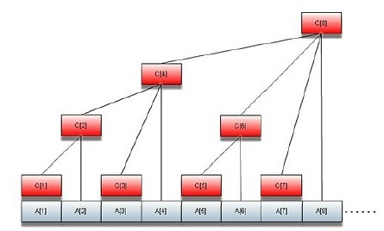
当我们修改A[i]的值时，可以从C[i]往根节点一路上溯，调整这条路上的所有C[]即可，这个操作的复杂度在最坏情况下就是树的高度即O(logn)。另外，对于求数列的前n项和，只需找到n以前的所有最大子树，把其根节点的C加起来即可。不难发现，这些子树的数目是n在二进制时1的个数，或者说是把n展开成2的幂方和时的项数,因此，求和操作的复杂度也是O(logn)。
树状数组能快速求任意区间的和：A[i] + A[i+1] + … + A[j]，设sum(k) = A[1]+A[2]+…+A[k]，则A[i] + A[i+1] + … + A[j] = sum(j)-sum(i-1)。
下面给出树状数组的C语言实现：
//求2^k
int lowbit(int t)
{
return t & ( t ^ ( t - 1 ) );
}
//求前n项和
int sum(int end)
{
int sum = 0;
while(end > 0)
{
sum += in[end];
end -= lowbit(end);
}
return sum;
}
//增加某个元素的大小
void plus(int pos, int num)
{
while(pos <= n)
{
in[pos] += num;
pos += lowbit(pos);
}
}
3、扩展——二维树状数组
一维树状数组很容易扩展到二维，二维树状数组如下所示：
C[x][y] = sum(A[i][j])
其中，x-lowbit[x]+1 <= i<=x且y-lowbit[y]+1 <= j <=y
4、应用
（1）一维树状数组：
参见：http://hi.baidu.com/lilu03555/blog/item/4118f04429739580b3b7dc74.html
（2）二维树状数组：
一个由数字构成的大矩阵，能进行两种操作
1) 对矩阵里的某个数加上一个整数（可正可负）
2) 查询某个子矩阵里所有数字的和，要求对每次查询，输出结果。
5、总结
树状数组最初是在设计压缩算法时发现的（见参考资料1），现在也会经常用语维护子序列和。它与线段树（具体见：数据结构之线段树）比较在思想上类似，比线段树节省空间且编程复杂度低，但使用范围比线段树小（如查询每个区间最小值问题）。
6、参考资料
（1）Binary Indexed Trees：
http://www.topcoder.com/tc?module=Static&d1=tutorials&d2=binaryIndexedTrees
（2）吴豪文章《树状数组》：
http://www.java3z.com/cwbwebhome/article/article19/zip/treearray.zip
（3）郭炜文章《线段树和树状数组》：
http://poj.org/summerschool/1_interval_tree.pdf

十五、图

十四、并查集
1、 概述
并查集（Disjoint set或者Union-find set）是一种树型的数据结构，常用于处理一些不相交集合（Disjoint Sets）的合并及查询问题。
2、 基本操作
并查集是一种非常简单的数据结构，它主要涉及两个基本操作，分别为：
A． 合并两个不相交集合
B． 判断两个元素是否属于同一个集合
（1）合并两个不相交集合（Union(x,y)）
合并操作很简单：先设置一个数组Father[x]，表示x的“父亲”的编号。那么，合并两个不相交集合的方法就是，找到其中一个集合最父亲的父亲（也就是最久远的祖先），将另外一个集合的最久远的祖先的父亲指向它。
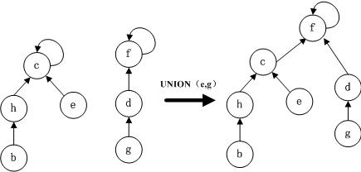
上图为两个不相交集合，b图为合并后Father(b):=Father(g)
（2）判断两个元素是否属于同一集合（Find_Set(x)）
本操作可转换为寻找两个元素的最久远祖先是否相同。可以采用递归实现。
3、 优化
（1）Find_Set(x)时，路径压缩
寻找祖先时，我们一般采用递归查找，但是当元素很多亦或是整棵树变为一条链时，每次Find_Set(x)都是O(n)的复杂度。为了避免这种情况，我们需对路径进行压缩，即当我们经过”递推”找到祖先节点后，”回溯”的时候顺便将它的子孙节点都直接指向祖先，这样以后再次Find_Set(x)时复杂度就变成O(1)了，如下图所示。可见，路径压缩方便了以后的查找。
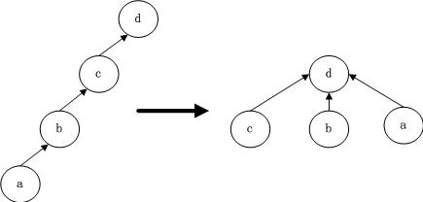
（2）Union(x,y)时，按秩合并
即合并的时候将元素少的集合合并到元素多的集合中，这样合并之后树的高度会相对较小。
4、 编程实现

int father[MAX]; /* father[x]表示x的父节点*/
int rank[MAX]; /*rank[x]表示x的秩*/
void Make_Set(int x)
{
father[x] = x; //根据实际情况指定的父节点可变化
rank[x] = 0; //根据实际情况初始化秩也有所变化
}

/* 查找x元素所在的集合,回溯时压缩路径*/
int Find_Set(int x)
{
if(x != father[x])
{
father[x] = Find_Set(father[x]); //这个回溯时的压缩路径是精华
}
return father[x];

}

/*
按秩合并x,y所在的集合,秩为树的高度
下面的那个if else结构不是绝对的，具体根据情况变化
但是，宗旨是不变的即，按秩合并，实时更新秩。
*/
void Union(int x, int y)
{
x = Find_Set(x);
y = Find_Set(y);
if (x == y) return;
if (rank[x] > rank[y])
{
father[y] = x;
}
else
{
if (rank[x] == rank[y])
{
rank[y]++;
}
father[x] = y;
}
}
5、复杂度分析
空间复杂度为O(N)，建立一个集合的时间复杂度为O(1)，N次合并M查找的时间复杂度为O(M Alpha(N))，这里Alpha是Ackerman函数的某个反函数，在很大的范围内（人类目前观测到的宇宙范围估算有10的80次方个原子，这小于前面所说的范围）这个函数的值可以看成是不大于4的，所以并查集的操作可以看作是线性的。具体复杂度分析过程见参考资料（3）。
6、应用
并查集常作为另一种复杂的数据结构或者算法的存储结构。常见的应用有：求无向图的连通分量个数，最近公共祖先（LCA），带限制的作业排序，实现Kruskar算法求最小生成树等。
7、参考资料
（1）并查集：http://www.nocow.cn/index.php/%E5%B9%B6%E6%9F%A5%E9%9B%86
（2）博文《并查集详解》：http://www.cnblogs.com/cherish_yimi/
（3）Thomas H. Cormen, Charles E. Leiserson, Ronald L. Rivest, and Clifford Stein. Introduction to Algorithms, Second Edition. MIT Press and McGraw-Hill, 2001. ISBN 0-262-03293-7. Chapter 21: Data structures for Disjoint Sets, pp. 498–524.

